202312621KL4

例4　(2022·聊城市高一期中)某实验小组通过如图所示的装置验证向心力大小的表达式。滑块套在水平杆上，随杆一起绕竖直杆做匀速圆周运动，力传感器通过一细绳连接滑块，用来测量向心力*F*的大小。滑块上固定一遮光片，宽度为*d*，图示位置滑块正上方有一光电门固定在铁架台的横杆上。滑块旋转半径为*R*，每经过光电门一次，通过力传感器和光电门就同时获得一组向心力*F*和角速度*ω*的数据。

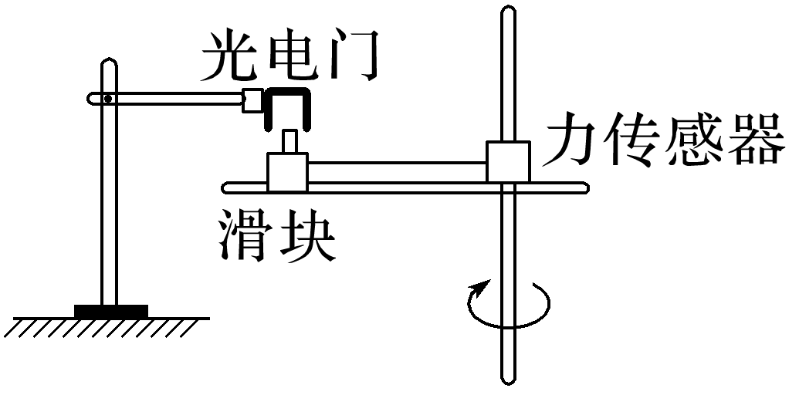

(1)某次旋转过程中遮光片经过光电门时的遮光时间为Δ*t*，则角速度*ω*＝________；

(2)以*F*为纵坐标，以________[选填“Δ*t*”“”“(Δ*t*)2”或“”]为横坐标，可在坐标纸中描出数据点作一条直线，从而验证向心力大小与角速度的平方成正比；若所得图像的斜率为*k*，则滑块的质量为____________(用所测物理量*k*、*d*、*R*表示)。